**Lingua Universal soukromá základní a mateřská škola s.r.o.**

hledá vhodného kandidáta na pozici

**Učitel/ka 1. stupně**

**Nabízíme:**

* malý, pohodový a přátelský kolektiv
* malé počty žáků ve třídách a rodinnou atmosféru
* podpora dalšího vzdělávání a seberozvoje
  + - Smlouvu na dobu určitou

od 1.9.2019

do 31.8.2020 s možností prodloužení

**Požadujeme:**

* pozitivní přístup k dětem
* pedagogické vzdělání, pozice je vhodná i pro čerstvé absolventy
* jazykové znalosti výhodou
* snahu dále se vzdělávat a rozvíjet se
* ochotu účastnit se školních akcí, ozdravných pobytů

**Kontakt:**

**Lingua Universal, soukromá základní a mateřská škola s.r.o.**

Sovova 2

412 01 Litoměřice

Tel.: 416 733 690, 739 036 33

(od 7:00 do 15:00)

[info@zslingua.cz](mailto:info@zslingua.cz)

www.zslingua.cz

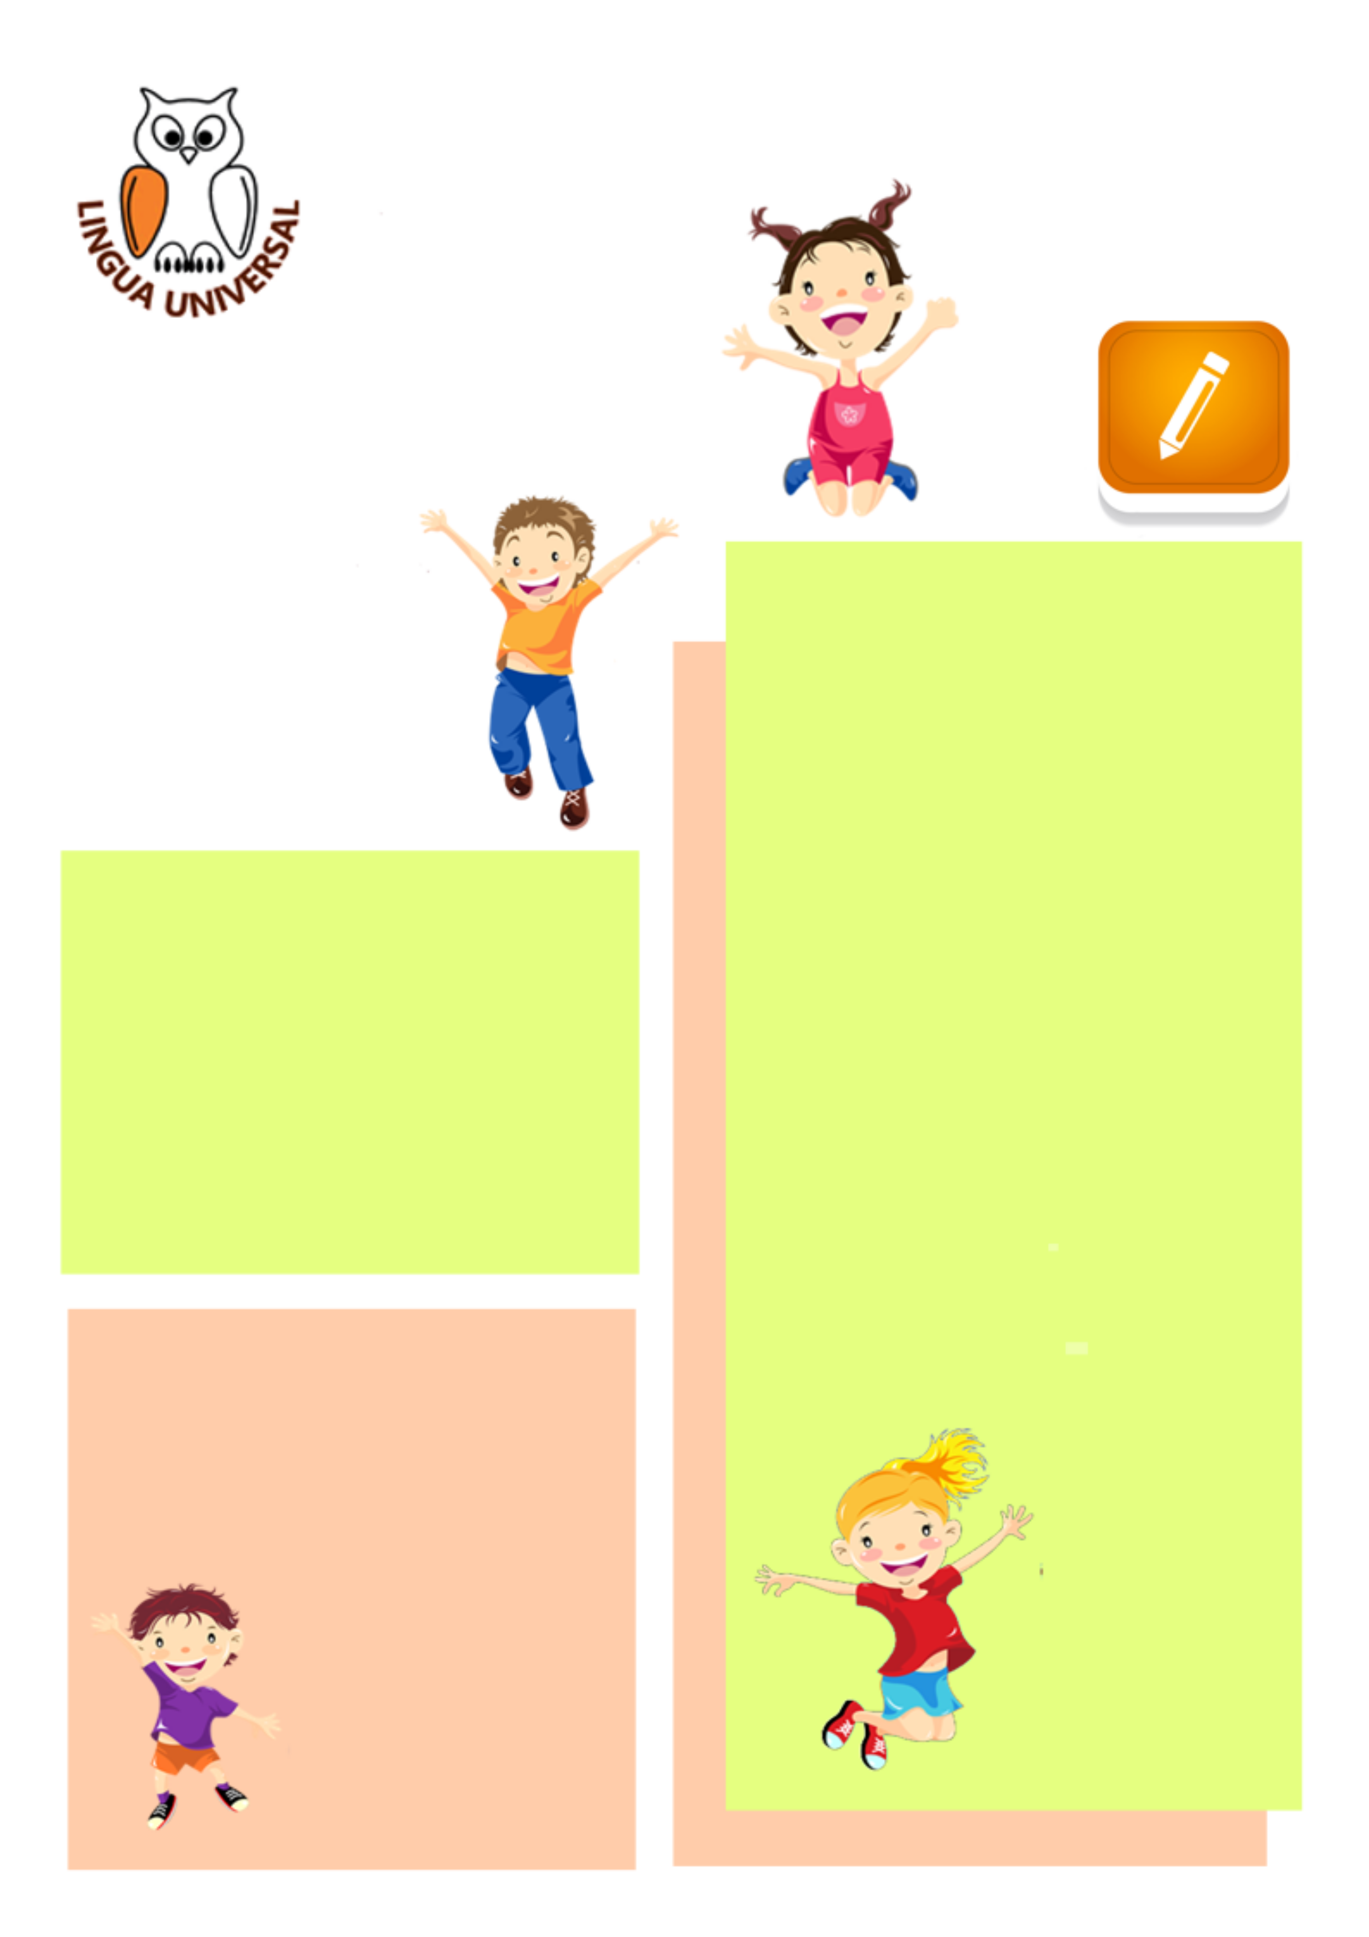

**Lingua Universal soukromá základní a mateřská škola s.r.o.**